Өзенді өңір электр қуатымен өзін өзі қашан қамтамасыз етеді?
17.02.2017 | 66 | 0
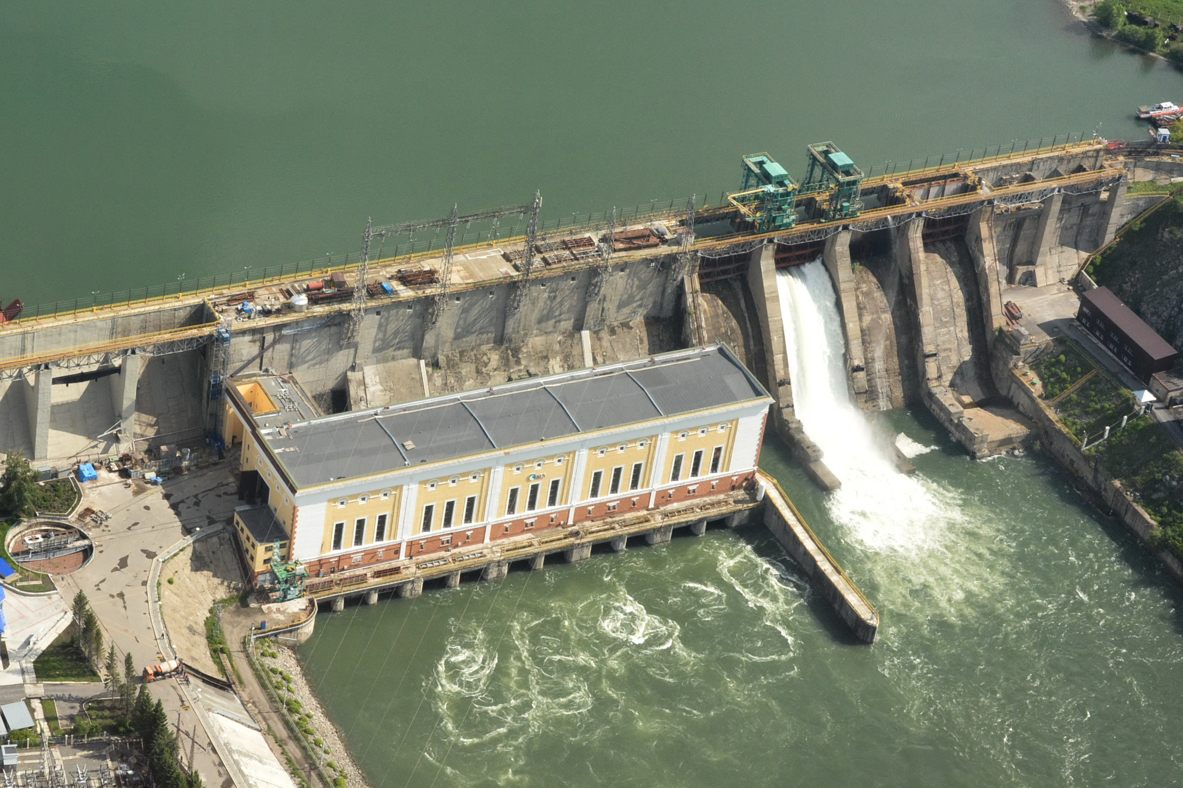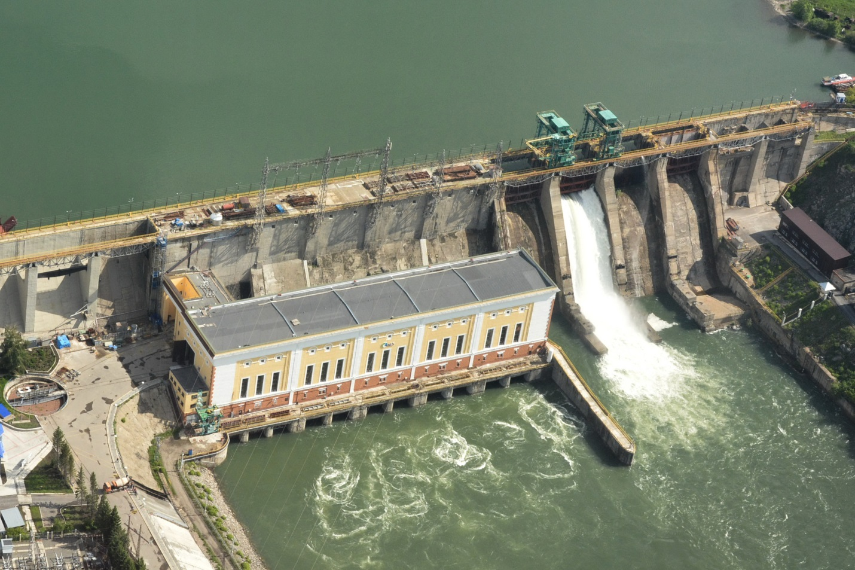
Елімізде 85 022 өзен мен 48 262 көл бар екен. Осылардың ішінде ұзындығы мың шақырымнан асатын 7 өзен болса, соның ең үлкені – Ертіс Шығыс Қазақстан аумағы арқылы ағып өтетіні белгілі. Мұны бір деңіз. Екіншіден, еліміздегі ең ірі су қоймасы Бұқтырма да осы облыста орын тепкен. Яғни, шығысты өзен-көлге бай аймақ десек, бұған ешкім күмән келтіре қоймас. Алайда, өзен жағалаған өңірдің тұрғындары осынау су көздерінің игілігін көре алып отыр ма деген сауалдың мазалайтыны да рас.
Шығыс Қазақстанда бір емес, үш бірдей су электр стансасы бар екенін де жұрттың бірі білсе, бірі білмеуі мүмкін. Осы ГЭС-терден өндірілген электр қуаты өңірдің сұранысын қаншалықты қанағаттандырып отыр? Облыстық энергетика және тұрғын үй-коммуналдық шаруашылығы басқармасының берген мәліметтеріне сүйенсек, аймақ тұрғындары 2016 жылы 8,030 млн кВт сағат электр энергиясын тұтынған екен. Электр энергиясын өндіруші мекемелер өткен жылы – 9,902, Бұқтырма, Өскемен, Шүлбі ГЭС-тері 7,747 млн кВт сағат электр энергиясын өндіріпті. Алайда, өңірдегі ГЭС-терден өндірілетін энергия көлемі облыстың сұранысын толық өтей алмайтын көрінеді. Сондықтан, энергия қуатының біраз бөлігін жылу электр орталықтарынан алуға мәжбүр. Мұның өзі жеткіліксіз секілді. «КЕGОC» АҚ «Шығыс жүйеаралық тораптары» филиалы бас инженерінің орынбасары Асыл Уатханов облыс қазіргі уақытта 45 мВт электр энергиясын Екібастұздан сатып алып отырғанын, егер өңірде күн суытып немесе қазандықтар істен шығып қалған жағдайда бұл көрсеткіштің бұдан да жоғарылап кетуі мүмкін екендігін айтады.
Өңірдегі ГЭС-терде өндірілген электр қуаты қайда жұмсалады? Өскемен және Шүлбі ГЭС-терінде өндірілген электр қуатының 77 пайызын энергиямен қамтамасыз етуші «Шығысэнерготрейд» ЖШС мен электр энергиясын беруші «ШҚ АЭК» АҚ ұйымы тұтынады екен. Қалған электр энергиясы Өскемендегі Үлбі металлургия зауыты және Титан-магний комбинаты сияқты кәсіпорындарға жеткізіледі. Ал Бұқтырма ГЭС-інде өндірілген электр энергиясы «Казцинк» ЖШС-ін қамтамасыз етуге жұмсалатын көрінеді.
Энергияның қызығын ел-жұрт көріп отыр ма?
Әрине, үш бірдей ГЭС-і бар облыстағы электр энергиясының құны еліміздің өзге өңірлерімен салыстырғанда әлдеқайда арзан. Шығыс Қазақстанда тұрғындарға электр энергиясын орташа жіберу тарифі кВт сағатына 9,9 теңгені құрайды. Заңды тұлғалар үшін орташа жіберу тарифі – 12,212 теңге. Электр қуатының тарифі Маңғыстау, Атырау және Қарағанды облыстарында да біршама арзан.
Еліміздің «Электр энергетикасы туралы» заңына сәйкес энергия өндіруші ұйымдар, соның ішінде ГЭС-тер электр энергиясын өндірістік тұтынушыларға көтерме нарықта «КЕGОC» АҚ, «АЭК» секілді энергия қамтушы ұйымдарға сатуға міндетті. Өз кезегінде энергиямен қамтушы ұйымдар халыққа электр энергиясын сатуды жүзеге асырады.
– Гидростансалар электр энергиясын көтерме нарықта мемлекет бекіткен шекті тарифтер бойынша сатады. Өскемен және Шүлбі ГЭС-тері үшін 2015 жылдан 2018 жылға дейін қойылған шекті тариф 1 кВт сағат үшін 4,5 теңге көлемінде. Бұл энергия өндіруші ұйымдарға бекітілген шекті тарифтің ең төменгі деңгейі болып саналады, – дейді «АЭС» Өскемен ГЭС» ЖШС атқарушы директоры Юлия Курий.
Қазіргі уақытта елімізде бұрынғы жылдармен салыстырғанда энергия тапшылығы азайғанын айтады мамандар. Шығыс Қазақстанда да солай. Бұған кәрі құда қыстың да тікелей қатысы бар екенін кім білген?! Мәселен, осыдан бірнеше жыл бұрын қақаған қыста Семейдегі қазандықтар істен шыққан кезде энергияға деген сұраныс еселеп артқан көрінеді. Соңғы жылдары өңірде қыстың қолайлылығы мен қазандықтар мәселесінің оң шешілуіне байланысты энергияға деген сұраныс төмендеген екен.
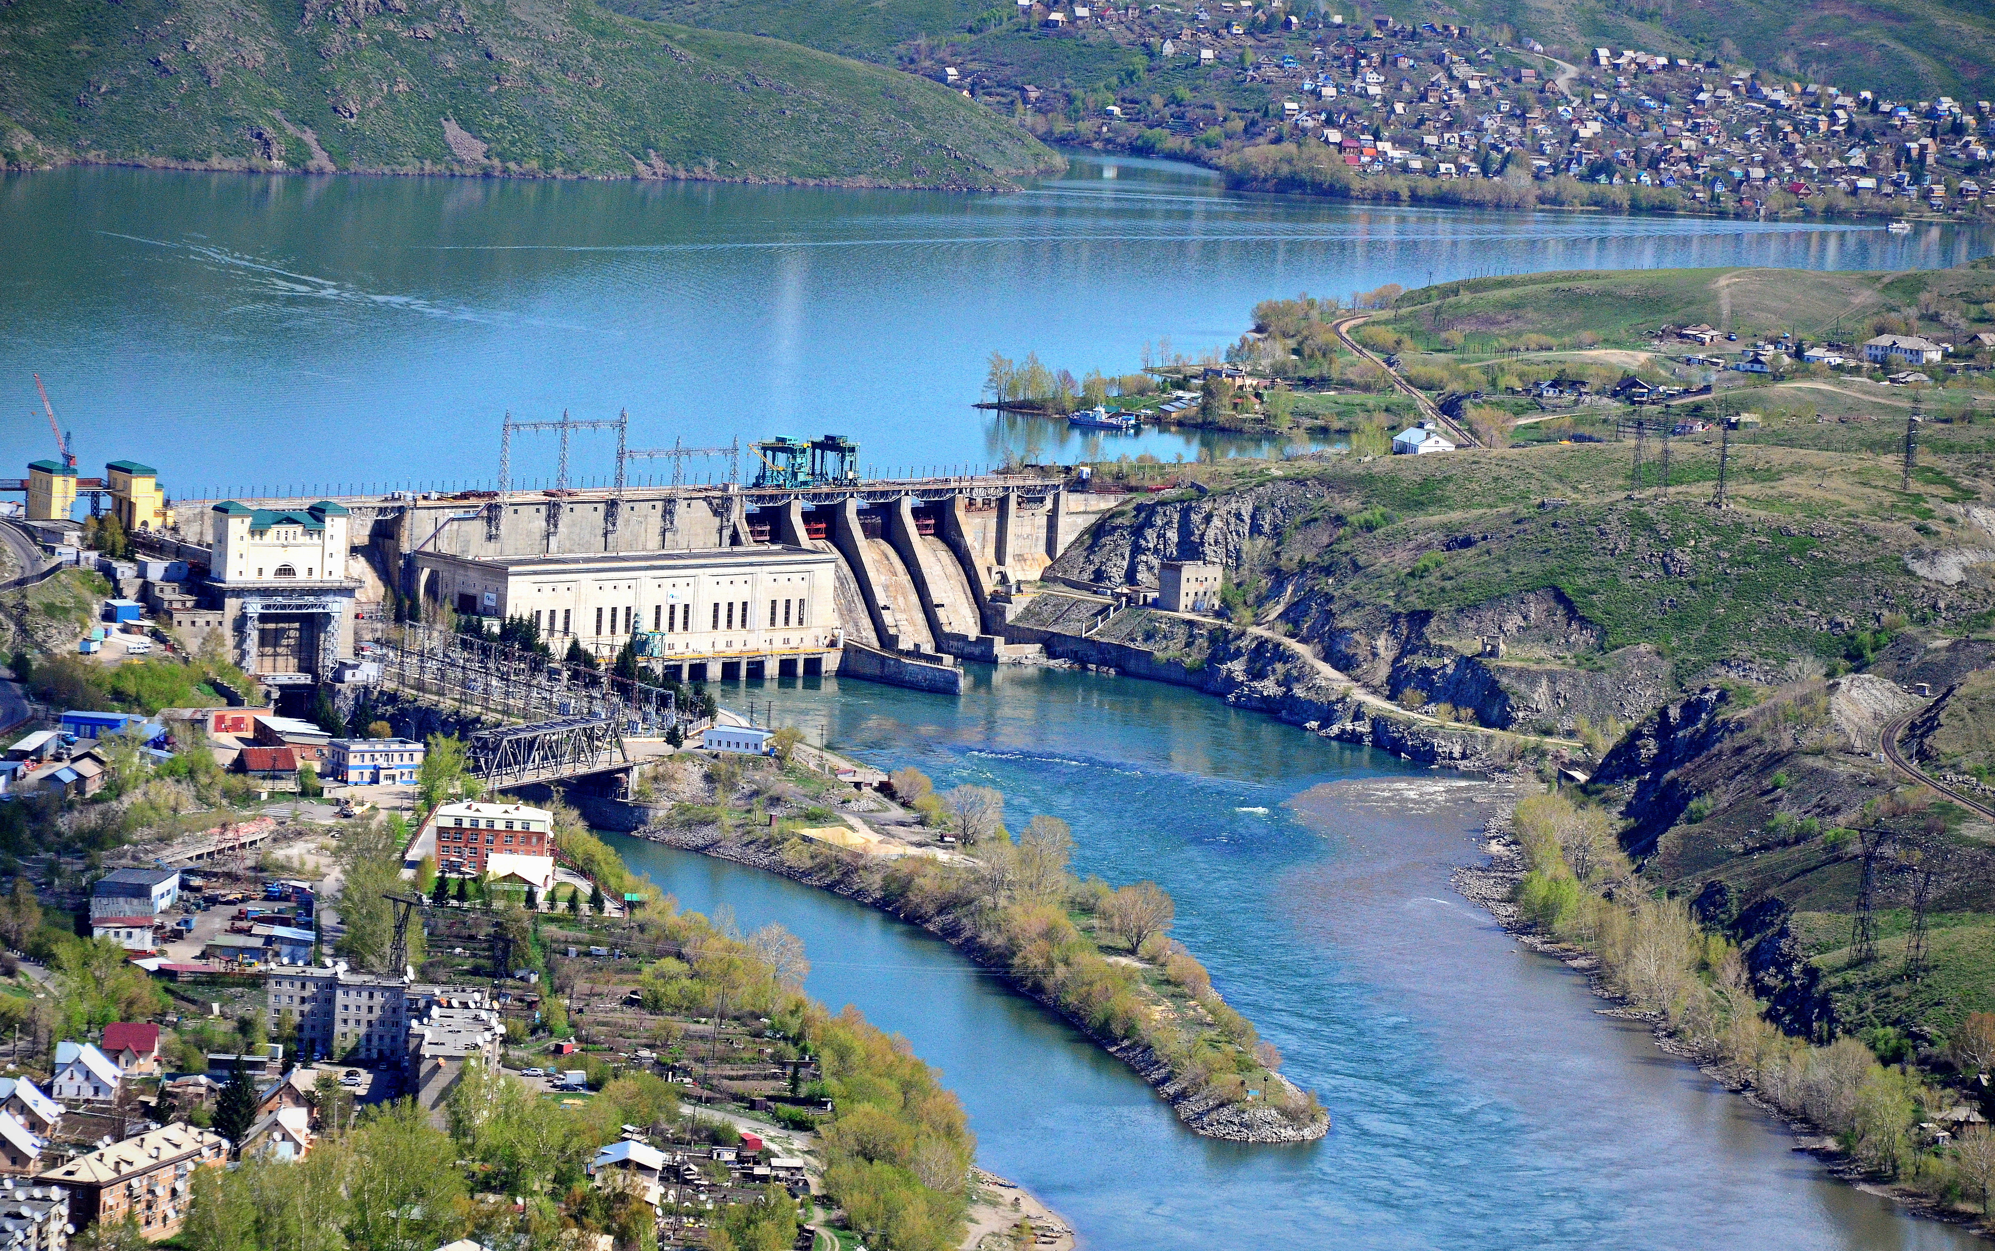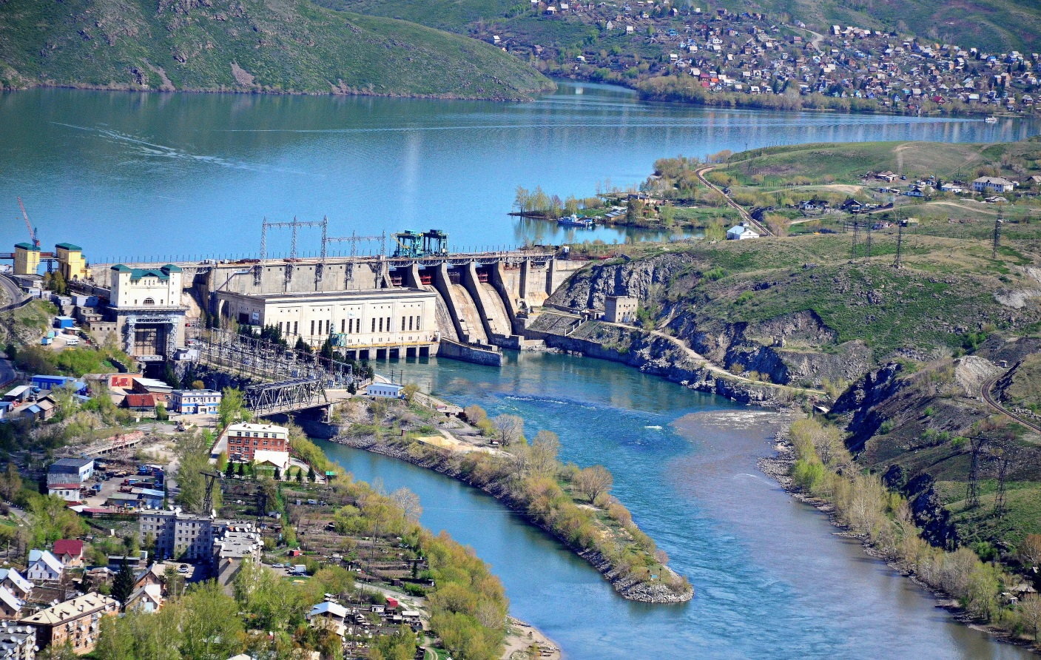
Жүз жылдан кейін жаңғырған жоба
– Аймақтағы үш ГЭС бірден толық қуатында жұмыс істей алмайды. Өйткені, су жетпейді. Сәуір-мамыр айларында тасқын болған кезде ғана су жетуі мүмкін, – дейді Асыл Уатханов.
Өңірдегі энергия тапшылығын жою үшін қайтпек керек? Бұл ретте мемлекет тарапынан тиісті жұмыстардың қолға алынып жатқанын да айтуға тиіспіз. «Нұрлы жол» мемлекеттік бағдарламасы шеңберінде жүзеге асырылып жатқан сондай іргелі жобалардың бірі – 500 кВ «Солтүстік – Шығыс – Оңтүстік» жоғары кернеулі желілері құрылысы. Былтыр ел Тәуелсіздігінің 25 жылдығына орай «KEGOC» АҚ аталған транзиттік дәліздің бірінші кезеңін, яғни 500 кВ «Екібастұз – Шүлбі ГЭС (Семей) – Өскемен» жоғары кернеулі желілері жобасын мерзімінен бұрын аяқтаған болатын.
Бұл жоба желілердің өткізу қабілетін ұлғайтуға, облыстағы электр энергиясы тапшылығын жоюға және елдің энергетикалық қауіпсіздігін қамтамасыз етуге септігін тигізеді дейді мамандар. Жоғары вольтты электр желісі құрылысының бірінші кезегінің құны – 43,3 млрд теңге. Жобаның жалпы құны 158 млрд теңгеге жуық.
Екінші кезектегі ұзындығы 1000 шақырымға жуық «Шүлбі ГЭС (Семей) – Ақтоғай – Талдықорған – Алма» желісін 2018 жылы аяқтау көзделген. Бұл жобаның құрылысы қазіргі уақытта кестеге сәйкес жүргізіліп жатыр. «КЕGОC» компаниясы өкілдерінің айтуынша, екінші кезектің жұмыстарын аяқтау Ұлттық электр торабының «Солтүстік – Оңтүстік» бағытындағы транзиттік әлеуетін арттыруға мүмкіндік береді, темір жолдардың электрлендірілетін телімдерінің электр энергиясына деген қажеттілігін жабады, кен өнеркәсібі нысандарының энергия сыйымдылығын қамтамасыз етеді, шекаралас аймақтар мен жаңғырмалы энергия көздерін дамыту үшін қолайлы жағдай жасайды. Бұл – қазіргі таңда жүзеге асырылып жатқан «жасыл экономикаға» көшу тұжырымдамасындағы ең өзекті мәселелердің бірі. Сондай-ақ, елдің шығыс аймағының Қазақстанның біртұтас электр жүйесімен байланысын күшейте түседі.
– Солтүстікте ірі стансалар бой көтерді. Электр қуаты тапшы өңірлердің сұранысын өтеу үшін 1980 жылдары Солтүстік – Оңтүстік транзиті салынған болатын. Оңтүстік өңірлердің қарқынды дамуы мен сұраныстың артуына байланысты 2009 жылы «КЕGОC» АҚ-тың қатысуымен пайдалануға берілген оның екінші тармағы қуаттылығын 1350 мВт сағатқа дейін ұлғайтты. Алайда, ел экономикасындағы тың серпіліс мұның жеткіліксіз екендігін аңғартты. Сондықтан, Мемлекет басшысы «Нұрлы жол – болашаққа бастар жол» атты Жолдауында энергиямен жабдықтаудың сенімділігін арттыру үшін еліміздің шығыс және оңтүстік өңірлеріне қосымша желілер салуды тапсырған болатын, – деген еді Энергетика министрлігінің электр энергетикасы департаментінің директоры Бауыржан Сәрсенов.
Шығыс Қазақстан – жаңғырмалы энергия көздерін дамыту бойынша үлкен әлеуетке ие облыс. Қазіргі уақытта еліміздің «Жаңғырмалы энергия көздерін қолдау туралы» заңды қабылдауына сәйкес өңірде жел, гидро және күн электр стансаларын салу бойынша тиісті жұмыстар басталып та кетті. Қазақстандағы ең алғашқы ГЭС 1902 жылы Зырян кенішін энергиямен қамтамасыз ету мақсатында Тұрғысын өзенінде салынғаны белгілі. Осы ГЭС 100 жылдан астам уақыттан кейін қайта жаңғыртылып жатыр деуге болады. 2015 жылы Зырян ауданында Тұрғысын ГЭС-1 жобасының құрылысы басталды. Құны 49,8 млн АҚШ долларын құрайтын ГЭС-ті 2018 жылы іске қосу жоспарланған. Бүгінгі күні жобаға 1 608,6 млн теңге инвестиция салынған.
Түйін
Шығыс Қазақстан облысы тұрғындарының 45 мВт электр энергиясын Екібастұздан сатып алып отырғанын жоғарыда айттық. Өзенге бай өңірдің өзін-өзі электр энергиясымен толық қамтуға мүмкіндігі бар ма?
– Бар. Бұған Шығыс Қазақстанның әлеуеті толық жетеді. Облыс электр энергиясын өзге облыстардан сатып алмас үшін Тұрғысын және Бұлақ секілді шағын ГЭС-терді қайта жаңғыртып, тез арада іске қосуы керек. Бұлақ ГЭС-інің – 86, Тұрғысынның 28 мВт қуаттылығы бар. Бұл өңірді энергиямен қамтуға артығымен жетеді. Мұнымен де шектеліп қалуға болмайды. Облыстағы жылу электр орталықтарының мүмкіндігін де дұрыс пайдалану қажет, – дейді энергетика саласында ұзақ жылдар қызмет атқарған, Қазақстанның еңбек сіңірген энергетигі Амангелді Нұрғалиев.
Ақсақал айтқан жайттарды ескерсек, өңірдің энергия саласындағы түйткілдері толығымен шешілетін секілді. Облыста бұл бағыттағы жұмыстар басталып та кетті. Нәтижесін уақыт көрсетер.
Азамат ҚАСЫМ, «Егемен Қазақстан»
Шығыс Қазақстан облысы
Суреттерді түсірген

